Ehrung für zwei „bodenständige Visionäre“

Gemeinde Bad Füssing würdigt „bleibende Verdienste“ von Altbürgermeister Alois Brundobler und Kurdirektor Rudolf Weinberger.

Bad Füssing – Die Gemeinde Bad Füssing hat Alois Brundobler und Rudolf Weinberger offiziell für ihr jahrzehntelanges Engagement in der Kurgemeinde gedankt und ihrem ehemaligen Rathauschef Alois Brundobler die Ehrenbezeichnung „Altbürgermeister“ verliehen. „Wir ehren zwei bodenständige Visionäre, die sich bleibende Verdienste um Bad Füssing erworben haben“, sagte Bürgermeister Tobias Kurz bei der Verabschiedung im Rathaus.

Die Ehrungen des Altbürgermeisters und des ehemaligen Kurdirektors fand - Corona-bedingt - in einem sehr kleinen Rahmen im Großen Sitzungssaal des Rathauses statt. Neben den beiden Geehrten nahmen die Stellvertreter des Bürgermeisters Martin Neun, Brigitte Steidele und Wolfgang Hofer an der Veranstaltung teil. „Diese Veranstaltung hätte viele Gäste, festliche Reden und viel Applaus verdient, so hatten wir das auch vorgehabt“, sagte Bürgermeister Kurz in einer kurzen Rede.

Zahlreiche Weggefährten Brundoblers und Weinbergers meldeten sich virtuell per Videobotschaft zu Wort: Dazu gehörten unter anderem der Passauer Altlandrat Franz Meyer, der heutige Kreischef Raimund Kneidinger, Niederbayerns Bezirkstagspräsident Olaf Heinrich. Auch der langjährige Vorsitzende des Bayerischen Heilbäderverbands und heutige Staatssekretär im bayerischen Gesundheitsministerium Klaus Holetschek dankte den beiden Bad Füssinger Verantwortungsträgern für ihren Weitblick und die „fantastische Zusammenarbeit“.

18 Jahre als Erster Bürgermeister
Alois Brundobler stand von Mai 2002 bis zum April 2020 als Erster Bürgermeister an der Spitze Bad Füssings. Zuvor hatte er bereits von 1990 bis 1996 Erfahrung als zweiter Bürgermeister gesammelt. Sein Nachfolger Tobias Kurz würdigte das Wirken des gebürtigen Aigeners als eine „Erfolgsgeschichte“.

Beispielhaft dafür stünde die Einwohnerzahl Bad Füssings, die in den vergangenen zwei Jahrzehnten um rund ein Viertel auf über 8.000 stieg. „Das ist eine Entwicklung, die in Zeiten niedriger Geburtenraten und des Sogs der großen Städte alles andere als selbstverständlich ist - und sie steht beispielhaft für den Erfolg seines Wirkens an der Spitze Bad Füssings“, so Kurz. Brundoblers Arbeit habe stets ein Ziel gehabt: Die Gemeinde im Miteinander mit allen Verantwortlichen als lebenswerte und liebenswerte Heimat für alle Generationen weiterzuentwickeln.

Dass die Bad Füssinger ihren Bürgermeister 2008 und 2014 mit großer Mehrheit im Amt bestätigten, sei ein großer Vertrauensbeweis für seine Arbeit gewesen, so Kurz. Der Nachfolger Alois Brundoblers dankte seinem Vorgänger auch für sein Engagement über den Abschied aus dem Rathaus hinaus: „Seine jüngste ‚Beförderung‘ ist eine, mit der er vielleicht am wenigsten gerechnet hat: Seit diesem Frühjahr steht Alois Brundobler nach 14 Jahren als Stellvertreter jetzt als Präsident an der Spitze des Bayerischen Heilbäderverbands“, machte Kurz deutlich. In diesem Amt könne er gerade jetzt in der schwierigen Corona-Zeit, in der nicht nur Bad Füssing, sondern alle bayerischen Kurorte Unterstützung brauchen, viel für die Heilbäder bewirken.

„Du hast Dir bleibende Verdienste um unseren Ort erworben“, schloss Kurz seine Rede. Deshalb habe der Gemeinderat in seiner Sitzung vom 29. Juni 2020 beschlossen, ihm die Ehrenbezeichnung „Altbürgermeister“ zu verleihen. Die offizielle Urkunde überreichte Rathauschef Kurz im Rahmen der Feierstunde. Altbürgermeister Brundobler sagte in seiner kurzen Dankesrede: „Ich habe mich stets als Diener der Gemeinde und des Gemeinderats verstanden und freue mich sehr über diese Anerkennung.“

Rudolf Weinberger: 15 Gästerekorde in Folge
Offiziell in den Ruhestand verabschiedet hat die Gemeinde Bad Füssing auch Rudolf Weinberger, der von 2002 bis Ende Oktober dieses Jahres an der Spitze der Kurverwaltung beziehungsweise des heutigen Kur- & GästeService stand. „Wenn man den Erfolg Rudolf Weinbergers in einer einzigen Zahl ausdrücken müsste, dann wäre es vielleicht diese: Seine Arbeit hat Bad Füssing 15 Jahre in Folge einen neuen Gästerekord beschert“, sagte Bürgermeister Tobias Kurz.

Der Bad Griesbacher Rudolf Weinberger kam 1987 zur Bad Füssinger Kurverwaltung. „Sein größter Verdienst ist es sicherlich, dass Bad Füssing heute Deutschlands und Europas Gesundheitsreiseziel Nummer 1 ist“, würdigte Gemeindeoberhaupt Tobias Kurz. Weinberger sei Motor dafür gewesen, dass der Strukturwandel vom klassischen Kurpatienten hin zum selbstzahlenden Gesundheitsurlauber geglückt ist. „Die Entwicklung des Bad Füssinger Kulturfestivals zu einem Highlight im bayerischen Festspielkalender oder das ThermenOpenAir als Besuchermagnet für Gäste und Einheimische sind Meilensteine, die bleiben“, so der Bürgermeister. Er sei dankbar, dass der ehemalige Kurdirektor auch nach Eintritt in den Ruhestand weiter Verantwortung trägt als Geschäftsführer des Bayerischen Heilbäderverbandes. Der scheidende Kurdirektor bedankte sich für die Ehrung und das gute Miteinander in seinen 33 Jahren in Bad Füssing. Er ab den Anwesenden besonders eine Botschaft mit auf den Weg: „Glauben wir auch weiterhin fest an unseren Standort, dann liegt eine große Zukunft vor Bad Füssing“, sagte Weinberger.

Kurz: Herausforderungen als Chance begreifen
Bürgermeister Kurz zitierte in seiner Rede ein chinesisches Sprichwort: Wenn der Wind des Wandels weht, bauen die einen Mauern und die anderen Windmühlen. „Eine schwierige Herausforderung meistern und alles tun, um gestärkt aus ihr hervorzugehen, eine herausfordernde Situation als Chance begreifen, gemeinsam mit Mut, Optimismus und Weitsicht anzupacken - davor stand Bad Füssing in den vergangenen zwei Jahrzehnten und dafür stehen wir aktuell inmitten dieses schweren Corona-Jahres“, sagte der Rathauschef. Alois Brundobler und Rudolf Weinberger hätten beispielhaft vorgelebt, den Wandel als Chance zu begreifen. „Damit haben sie den Grundstein für Bad Füssings Erfolg in den ersten beiden Jahrzehnten dieses neuen Jahrtausends gelegt“, so Kurz. Er sei sicher, dass Bad Füssing mit Optimismus und Zuversicht auch die aktuelle Herausforderung meistern werde.“

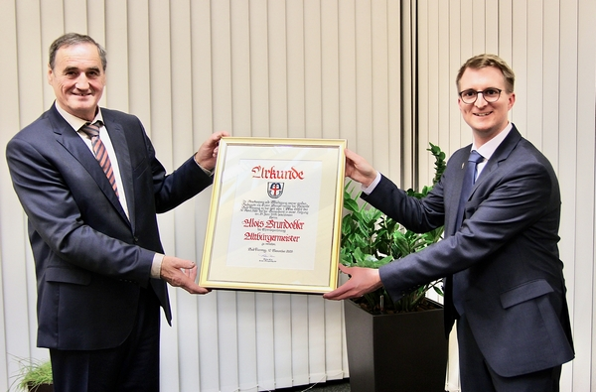

Bad Füssings Bürgermeister Tobias Kurz (r.) überreichte seinem Vorgänger Alois Brundobler die
Urkunde zur Verleihung der Ehrenbezeichnung „Altbürgermeister“.

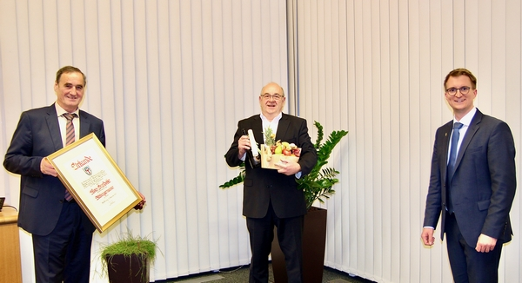

„Sie haben sich bleibende Verdienste um Bad Füssing erworben“, sagte Bürgermeister Tobias Kurz bei der Verabschiedung Alois Brundoblers (li.) und Rudolf Weinbergers (Mitte).
Fotos: Kur- & GästeService Bad Füssing

